Erzincan Defterdarlığı Muhakemat Müdürlüğü
Yurtici Geçici ve Sürekli Görev Yolluğu Harcırah Avansı Verilmesi Süreci

Harcırah Avans Talebinin Gelmesi

Harcama Onayı
Mutemetlik ve Tahakkuk Servisi Tarafından Harcama Onayının Teslim Alınması

Harcama Onayının İncelenmesi

Harcama Onayı Uygun

Harcama Onayı Uygun Değil

SGB
SGB Sistemine Süreç Kaydının Yapılması

Harcama Onayı Uygun Olmadığı Hususunda Bilgi Verilmesi

SGB
Ödeneğin Bulunup Bulunmadığının İncelenmesi ve Değerlendirilmesi

Evrak Arşive Kaldırıldı

Ödenek Var Ödenek Yok

SGB

HYS

Mutemet Tarafından Muhasebe İşlem Fişinin Hazırlanması

Muhasebe İşlem Fişi

Muhasebe İşlem Fişinin Muhakemat Müdürü ve Defterdar Yardımcısı Tarafından İmzalanması

Saymanlık Ödeme Emri Belgesi Teslim Listesinin Hazırlanması
Saymanlık Ödeme Emri Belgesi Teslim Listesi

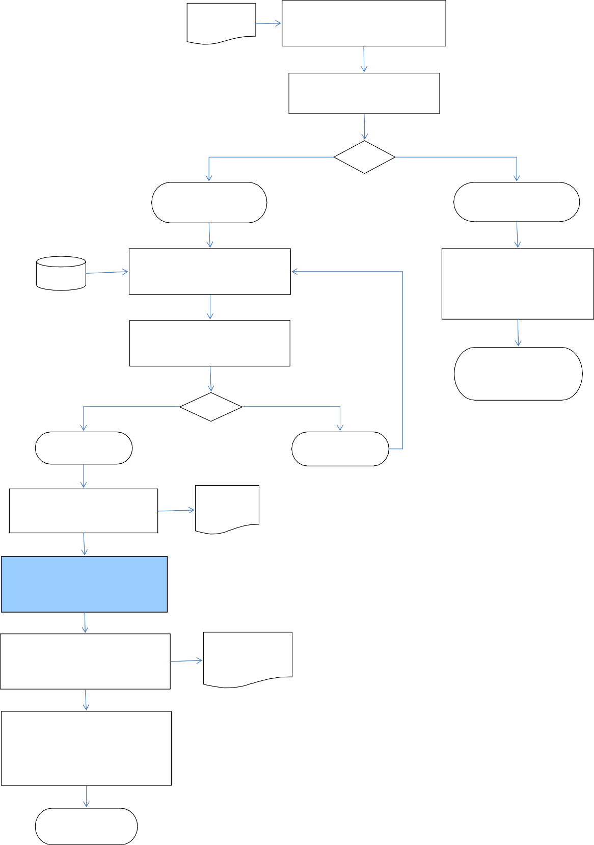

Saymanlık Ödeme Emri Belgesi Teslim Listesi ve ekinde Makam Onayı, Muhasebe İşlem Fişinin Teslim Edilmesi

Avans Verildi

Hazırlayan : Murat DEREBAŞI | Onaylayan : Adem AKTÜRK/Muhakemat Müdür V.

SG | Muhakemat İşlemler Süreci
AS
S | Yurtiçi Geçici ve Sürekli Görev Yolluğu Harcırah Avansı Verilmesi Süreci

3.7.Sürecin Aktiviteleri

No | Aktivite Adı | Aktivite Açıklaması | Tekrar Sıklığı | Gerçekleştiren | Onaylayan | Danışılan | Aktarılan (Bilgi Verilen) | Kullanılan Doküman (Talimat, | Kullanılan Yazılım – Ekran | Yetkinlik (En fazla 5 adet) | Sorumlu Kişinin Almış Olması Gereken Eğitim(ler) | Tedarikçi Marifetiyle?
1 | Mutemetlik Tarafından Harcama Onayının Teslim Alınması | Yurt İçi Gecici Göreve Gidecek personelin Göreve ilişkin bilgileri bulunduğu ve Avans verilmesi yazılı Harcama Onayı ile Mutemetliğe Başvurması ile başlar. | Her Seferinde | Mutemet | x | x | Muhakemat Müdürü | x | x | Muhasebe Uygulama Yazılımı Kullanım Bilgisi | Muhasebe Uygulama Yazılımı Kullanım Bilgisi | Hayır
2 | Harcama Onayının İncelenmesi | 5018 Sayılı Kanunun 35.Maddesine ve Harcırah Kanununa ve Merkezi Yönetim Muhasebe Yönetmeliğine ile Belgeleri Yönetmeliğine göre Harcama Onayının Mutemetlik tarafından incelenmesi | Her Seferinde | Mutemet | x | x | x | x | x | Tahakkuka İlişkin Mevzuat ve Prosedür Bilgisi | Tahakkuka İlişkin Mevzuat ve Prosedür | Hayır
3 | SGB sistemine Süreç Kaydının  Yapılması | Strateji Geliştirme Başkanlığı SGB.net Sistemi Süreç Yönetim üzerinden Harcırah Süreci açılır. | Her Seferinde | Mutemet | x | x | x | x | SGB.net | Bilgi Sistemi Kullanma | Bilgi Sistemi Kullanma | Hayır
4 | Ödeneğin Bulunup Bulunmadığının  İncelenmesi ve Değerlendirilmesi | SGB. Net sistemi üzerinden ödeneğinin bulunup bulunmadığının kontrol edilmesi | Her Seferinde | Mutemet | x | x | Muhakemat Müdürü | x | SGB.net | İdari İşler Hizmet Kalitesi | Hizmet Yönelimi | Hayır
5 | Mutemetlik Tarafından Muhasebe  İşlem Fişinin Hazırlanması | Mutemet tarafından SGB.net sistemi üzerinden Muhasebe İşlem Fişinin düzenlenmesi | Her Seferinde | Mutemet | x | x | x | x | SGB.net - HYS | Bordrolama | Personel Özlük İşlemleri | Hayır
6 | Muhasebe İşlem Fişinin İmzalanması | Muhasebe İşlem Fişinin ve Ekli Makam Onayının Muhakemat Müdürü (Gerçekleştirme Görevlisi) ve Defterdar/Defterdar Yardımcısı (Harcama Yetkilisi) Tarafından İncelenmesi ve Uygun Bulunması Halinde Muhasebe İşlem Fişinin Bu Yetkililer Tarafından İmzalanması | Her Seferinde | Mutemet | Muhakemat Müdürü / Defterdar Yardımcısı | x | x | x | x | Mevzuat Bilgisi ve Uygulama | Mevzuat | Hayır
7 | Saymanlık Ödeme Emri Belgesi Teslim Listesinin Hazırlanması | Saymanlık Ödeme Emri Belgesi Teslim Listesinin Mutemetlik Tarafından Hazırlanması | Her Seferinde | Mutemet | x | x | x | x | x | Muhasebe Uygulama Yazılımı Kullanım Bilgisi | Muhasebe Uygulama Yazılımı Kullanım Bilgisi | Hayır
8 | Saymanlık Ödeme Emri Belgesi Teslim Listesi ve Ekinde Makam Onayı, Muhasebe İşlem Fişinin Teslim Edilmesi | Saymanlık Ödeme Emri Belgesi Teslim Listesinin Mutemetlik tarafından Muhasebe İşlem Fişi ve Makam Onayı ile Birlikte Saymanlığa Teslim Edilmesi | Her Seferinde | Mutemet | x | x | Saymanlık Evrak Görevlisi | x | x | Muhasebe Prosedürleri Bilgisi | Muhasebe Prosedürleri | Hayır
9 | Harcama Onayı Uygun Olmadığı Hususunda Bilgi Verilmesi | Harcırah Avansı Talep Eden Personele Harcama Onayı Uygun Olmadığına Hususlarında Bilgi Verilmesi | Her Seferinde | Mutemet | x | x | Görevlendirilen Personel | x | x | Ön Mali Kontrol Mevzuatı Bilgisi | Ön Mali Kontrol Mevzuatı | Hayır
 |  |  |  |  |  |  |  |  |  |  |  | Hayır
 |  |  |  |  |  |  |  |  |  |  |  | Hayır
 |  |  |  |  |  |  |  |  |  |  |  | Hayır
 |  |  |  |  |  |  |  |  |  |  |  | Hayır
Hazırlayan: Murat DEREBAŞI |  |  |  | Onaylayan: Adem AKTÜRK/Muhakemat Müdür V.

